1-1，1-2
- 解：
  - 是命题，真值为T。
  - 不是命题。
  - 是命题，真值要根据具体情况确定。
  - 不是命题。
  - 是命题，真值为T。
  - 是命题，真值为T。
  - 是命题，真值为F。
  - 不是命题。
  - 不是命题。
- 解：
原子命题：我爱北京天安门。
复合命题：如果不是练健美操，我就出外旅游拉。
- 解：
  - (┓P ∧R)→Q
  - Q→R
  - ┓P
  - P→┓Q
- 解：
a)设Q:我将去参加舞会。R:我有时间。P:天下雨。
Q↔ (R∧┓P):我将去参加舞会当且仅当我有时间和天不下雨。
b)设R:我在看电视。Q:我在吃苹果。
R∧Q:我在看电视边吃苹果。
c) 设Q:一个数是奇数。R:一个数不能被2除。
（Q→R）∧(R→Q):一个数是奇数，则它不能被2整除并且一个数不能被2整除，则它是奇数。
(5) 解：
- 设P：王强身体很好。Q：王强成绩很好。P∧Q
- 设P：小李看书。Q：小李听音乐。P∧Q
- 设P：气候很好。Q：气候很热。P∨Q
- 设P： a和b是偶数。Q：a+b是偶数。P→Q
- 设P：四边形ABCD是平行四边形。Q ：四边形ABCD的对边平行。P↔Q
- 设P：语法错误。Q：程序错误。R：停机。（P∨ Q）→ R
(6) 解：
- P:天气炎热。Q:正在下雨。 P∧Q
- P:天气炎热。R:湿度较低。 P∧R
- R:天正在下雨。S:湿度很高。 R∨S
- A:刘英上山。B:李进上山。 A∧B
- M:老王是革新者。N:小李是革新者。 M∨N
- L:你看电影。M:我看电影。 ┓L→┓M
- P:我不看电视。Q:我不外出。 R:我在睡觉。 P∧Q∧R
- P:控制台打字机作输入设备。Q:控制台打字机作输出设备。P∧Q

1-3
（1）解：
  - 不是合式公式，没有规定运算符次序（若规定运算符次序后亦可作为合式公式）
  - 是合式公式
  - 不是合式公式（括弧不配对）
  - 不是合式公式（R和S之间缺少联结词）
  - 是合式公式。
（2）解：
- A是合式公式，(A∨B)是合式公式，(A→(A∨B)) 是合式公式。这个过程可以简记为：
A；(A∨B)；(A→(A∨B))
同理可记
- A；┓A ；(┓A∧B) ；((┓A∧B)∧A)
- A；┓A ；B；(┓A→B) ；(B→A) ；((┓A→B)→(B→A))
- A；B；(A→B) ；(B→A) ；((A→B)∨(B→A))
（3）解：
- ((((A→C)→((B∧C)→A))→((B∧C)→A))→(A→C))
- ((B→A)∨(A→B))。
（4）解：
a) 是由c) 式进行代换得到，在c) 中用Q代换P, (P→P)代换Q.
d) 是由a) 式进行代换得到，在a) 中用 P→(Q→P)代换Q.
e) 是由b) 式进行代换得到，用R代换P, S代换Q, Q代换R, P代换S.
（5）解：
∨
a) P: 你没有给我写信。 R: 信在途中丢失了。 P Q
b) P: 张三不去。Q: 李四不去。R: 他就去。 (P∧Q)→R
c) P: 我们能划船。 Q: 我们能跑步。 ┓(P∧Q)
d) P: 你来了。Q: 他唱歌。R: 你伴奏。 P→(Q↔R)
（6）解：
P:它占据空间。 Q:它有质量。 R:它不断变化。 S:它是物质。
这个人起初主张：(P∧Q∧R) ↔ S
后来主张：(P∧Q↔S)∧(S→R)
这个人开头主张与后来主张的不同点在于：后来认为有P∧Q必同时有R，开头时没有这样的主张。
（7）解：
a) P: 上午下雨。 Q:我去看电影。 R:我在家里读书。 S:我在家里看报。(┓P→Q)∧(P→(R∨S))
b) P: 我今天进城。Q:天下雨。┓Q→P
c) P: 你走了。 Q:我留下。Q→P

1-4
（4）解：a)
P Q R | Q∧R | P∧(Q∧R) | P∧Q | (P∧Q)∧R
T T T  T T F  T F T  T F F  F T T  F T F  F F T  F F F | T  F  F  F  T  F  F  F | T  F  F  F  F  F  F  F | T  T  F  F  F  F  F  F | T  F  F  F  F  F  F  F
所以，P∧(Q∧R) ⇔ (P∧Q)∧R
b)
P Q R | Q∨R | P∨(Q∨R) | P∨Q | (P∨Q)∨R
T T T  T T F  T F T  T F F  F T T  F T F  F F T  F F F | Ｔ  Ｔ  Ｔ  Ｆ  Ｔ  Ｔ  Ｔ  Ｆ | Ｔ  Ｔ  Ｔ  Ｔ  Ｔ  Ｔ  Ｔ  Ｆ | Ｔ  Ｔ  Ｔ  Ｔ  Ｔ  Ｔ  Ｆ  Ｆ | Ｔ  Ｔ  Ｔ  Ｔ  Ｔ  Ｔ  Ｔ  Ｆ
所以，P∨(Q∨R) ⇔ (P∨Q)∨R
ｃ）
Ｐ Ｑ Ｒ | Ｑ∨Ｒ | Ｐ∧（Ｑ∨Ｒ） | Ｐ∧Ｑ | Ｐ∧Ｒ | （Ｐ∧Ｑ）∨（Ｐ∧Ｒ）
Ｔ Ｔ Ｔ  Ｔ Ｔ Ｆ  Ｔ Ｆ Ｔ  Ｔ Ｆ Ｆ  Ｆ Ｔ Ｔ  Ｆ Ｔ Ｆ  Ｆ Ｆ Ｔ  Ｆ Ｆ Ｆ | Ｔ  Ｔ  Ｔ  Ｆ  Ｔ  Ｔ  Ｔ  Ｆ | Ｔ  Ｔ  Ｔ  Ｆ  Ｆ  Ｆ  Ｆ  Ｆ | Ｔ  Ｔ  Ｆ  Ｆ  Ｆ  Ｆ  Ｆ  Ｆ | Ｔ  Ｆ  Ｔ  Ｆ  Ｆ  Ｆ  Ｆ  Ｆ | Ｔ  Ｔ  Ｔ  Ｆ  Ｆ  Ｆ  Ｆ  Ｆ
所以，P∧(Q∨R) ⇔ (P∧Q)∨(P∧R)
ｄ）
P Q | ┓P | ┓Q | ┓P∨┓Q | ┓(P∧Q) | ┓P∧┓Q | ┓(P∨Q)
T T  T F  F T  F F | F  F  T  T | F  T  F  T | F  T  T  T | F  T  T  T | F  F  F  T | F  F  F  T
所以，┓(P∧Q) ⇔┓P∨┓Q, ┓(P∨Q) ⇔┓P∧┓Q
（5）解：如表，对问好所填的地方，可得公式F₁～F₆，可表达为
P | Q | R | F1 | F2 | F3 | F4 | F5 | F6
T | T | T | T | F | T | T | F | F
T | T | F | F | F | T | F | F | F
T | F | T | T | F | F | T | T | F
T | F | F | F | T | F | T | T | F
F | T | T | T | F | F | T | T | F
F | T | F | T | F | F | F | T | F
F | F | T | T | F | T | T | T | F
F | F | F | F | T | F | T | T | T
F1:(Q→P)→R
F2:(P∧┓Q∧┓R)∨(┓P∧┓Q∧┓R)
F3:(P←→Q)∧(Q∨R)
F4:(┓P∨┓Q∨R)∧(P∨┓Q∨R)
F5:(┓P∨┓Q∨R)∧(┓P∨┓Q∨┓R)
F6:┓(P∨Q∨R)
(6)
P | Q | 1 | 2 | 3 | 4 | 5 | 6 | 7 | 8 | 9 | 10 | 11 | 12 | 13 | 14 | 15 | 16
F | F | F | T | F | T | F | T | F | T | F | T | F | T | F | T | F | T
F | T | F | F | T | T | F | F | T | T | F | F | T | T | F | F | T | T
T | F | F | F | F | F | T | T | T | T | F | F | F | F | T | T | T | T
T | T | F | F | F | F | F | F | F | F | T | T | T | T | T | T | T | T
解：由上表可得有关公式为
1.F 2.┓(P∨Q) 3.┓(Q→P) 4.┓P
5.┓(P→Q) 6.┓Q 7.┓(P↔Q) 8.┓(P∧Q)
9.P∧Q 10.P↔Q 11.Q 12.P→Q
13.P 14.Q→P 15.P∨Q 16.T
(7) 证明：
- A→(B→A)⇔ ┐A∨(┐B∨A)
⇔ A∨(┐A∨┐B)
⇔ A∨(A→┐B)
⇔┐A→(A→┐B)
- ┐(A↔B) ⇔┐((A∧B)∨(┐A∧┐B))
⇔┐((A∧B)∨┐(A∨B))
⇔(A∨B)∧┐(A∧B)
或 ┐(A↔B) ⇔┐((A→B)∧(B→A))
⇔┐((┐A∨B)∧(┐B∨A))
⇔┐((┐A∧┐B)∨(┐A∧A)∨(B∧┐B)∨(B∧A))
⇔┐((┐A∧┐B)∨(B∧A))
⇔┐(┐(A∨B))∨(A∧B)
⇔(A∨B)∧┐(A∧B)
- ┐(A→B) ⇔ ┐(┐A∨B) ⇔A∧┐B
- ┐(A↔B)⇔┐((A→B)∧(B→A))
⇔┐((┐A∨B)∧(┐B∨A))
⇔(A∧┐B)∨(┐A∧B)
- (((A∧B∧C)→D)∧(C→(A∨B∨D)))
⇔(┐(A∧B∧C)∨D)∧(┐C∨(A∨B∨D))
⇔(┐(A∧B∧C)∨D)∧(┐(┐A∧┐B∧C)∨D)
⇔ (┐(A∧B∧C)∧┐(┐A∧┐B∧C))∨D
⇔((A∧B∧C)∨(┐A∧┐B∧C))→D
⇔ (((A∧B)∨(┐A∧┐B))∧C)→D
⇔ ((C∧(A↔B))→D)
- A→(B∨C) ⇔ ┐A∨(B∨C)
⇔ (┐A∨B)∨C
⇔┐(A∧┐B)∨C
⇔ (A∧┐B)→C
- (A→D)∧(B→D)⇔(┐A∨D)∧(┐B∨D)
⇔(┐A∧┐B)∨D
⇔ ┐(A∨B)∨D
⇔ (A∨B)→D
- ((A∧B)→C)∧(B→(D∨C))
⇔(┐(A∧B)∨C)∧(┐B∨(D∨C))
⇔ (┐(A∧B)∧(┐B∨D))∨C
⇔(┐(A∧B) ∧┐(┐D∧B))∨C
⇔┐((A∧B)∨(┐D∧B))∨C
⇔ ((A∨┐D)∧B)→C
⇔ (B∧(D→A))→C
（8）解：
- ((A→B) ↔ (┐B→┐A))∧C
⇔ ((┐A∨B) ↔ (B∨┐A))∧C
⇔ ((┐A∨B) ↔ (┐A∨B))∧C
⇔T∧C ⇔C
- A∨(┐A∨(B∧┐B)) ⇔ (A∨┐A)∨(B∧┐B) ⇔T∨F ⇔T
- (A∧B∧C)∨(┐A∧B∧C)
⇔ (A∨┐A) ∧(B∧C)
⇔T∧(B∧C)
⇔B∧C
（9）解：1）设C为T，A为T，B为F，则满足A∨C⇔B∨C，但A⇔B不成立。
2）设C为F，A为T，B为F，则满足A∧C⇔B∧C，但A⇔B不成立。
3）由题意知┐A和┐B的真值相同，所以A和B的真值也相同。

习题 1-5
- 证明：
  - (P∧(P→Q))→Q
⇔ (P∧(┐P∨Q))→Q
⇔(P∧┐P)∨(P∧Q)→Q
⇔(P∧Q)→Q
⇔┐(P∧Q)∨Q
⇔┐P∨┐Q∨Q
⇔┐P∨T
⇔T
  - ┐P→(P→Q)
⇔P∨(┐P∨Q)
⇔ (P∨┐P)∨Q
⇔T∨Q
⇔T
  - ((P→Q)∧(Q→R))→(P→R)
因为(P→Q)∧(Q→R)⇒(P→R)
所以 (P→Q)∧(Q→R)为重言式。
  - ((a∧b)∨(b∧c) ∨(c∧a))↔(a∨b)∧(b∨c)∧(c∨a)
因为((a∧b)∨(b∧c)∨(c∧a))
⇔((a∨c)∧b)∨(c∧a)
⇔((a∨c)∨(c∧a))∧(b∨(c∧a))
⇔(a∨c)∧(b∨c)∧(b∨a)
所以((a∧b)∨(b∧c) ∨(c∧a))↔(a∨b)∧(b∨c)∧(c∨a) 为重言式。
- 证明：
a)(P→Q)⇒P→(P∧Q)
解法1：
设P→Q为T
（1）若P为T，则Q为T，所以P∧Q为T，故P→(P∧Q)为T
（2）若P为F，则Q为F，所以P∧Q为F，P→(P∧Q)为T
命题得证
解法2：
设P→(P∧Q)为F ，则P为T，(P∧Q)为F ，故必有P为T，Q为F ，所以P→Q为F。
解法3：
(P→Q) →(P→(P∧Q))
⇔┐(┐P∨Q)∨(┐P∨(P∧Q))
⇔┐(┐P∨Q)∨((┐P∨P)∧(┐P∨Q))
⇔T
所以(P→Q)⇒P→(P∧Q)
b)(P→Q)→Q⇒P∨Q
设P∨Q为F，则P为F，且Q为F，
故P→Q为T，(P→Q)→Q为F，
所以(P→Q)→Q⇒P∨Q。
c)(Q→(P∧┐P))→(R→(R→(P∧┐P)))⇒R→Q
设R→Q为F，则R为T，且Q为F，又P∧┐P为F
所以Q→(P∧┐P)为T，R→(P∧┐P)为F
所以R→(R→(P∧┐P))为F，所以(Q→(P∧┐P))→(R→(R→(P∧┐P)))为F
即(Q→(P∧┐P))→(R→(R→(P∧┐P)))⇒R→Q成立。
- 解：
  - P→Q表示命题“如果8是偶数，那么糖果是甜的”。
- a)的逆换式Q→P表示命题“如果糖果是甜的，那么8是偶数”。
- a)的反换式┐P→┐Q表示命题“如果8不是偶数，那么糖果不是甜的”。
- a)的逆反式┐Q→┐P表示命题“如果糖果不是甜的，那么8不是偶数”。
- 解：
- 如果天下雨，我不去。
设P：天下雨。Q：我不去。P→Q
逆换式Q→P表示命题:如果我不去，则天下雨。
逆反式┐Q→┐P表示命题:如果我去，则天不下雨
- 仅当你走我将留下。
设S：你走了。R：我将留下。R→S
逆换式S→R表示命题：如果你走了则我将留下。
逆反式┐S→┐R表示命题：如果你不走，则我不留下。
- 如果我不能获得更多帮助，我不能完成个任务。
设E：我不能获得更多帮助。H：我不能完成这个任务。E→H
逆换式H→E表示命题：我不能完成这个任务，则我不能获得更多帮助。
逆反式┐H→┐E表示命题：我完成这个任务，则我能获得更多帮助
- 试证明P↔Q，Q逻辑蕴含P。
证明：解法1：
本题要求证明(P↔Q) ∧Q⇒P,
设(P↔Q) ∧Q为T，则(P↔Q)为T，Q为T，故由↔的定义，必有P为T。
所以(P↔Q) ∧Q⇒P
解法2：
由体题可知，即证((P↔Q)∧Q)→P是永真式。
((P↔Q)∧Q)→P
⇔ (((P∧Q) ∨(┐P∧┐Q)) ∧Q)→P
⇔ (┐((P∧Q) ∨(┐P∧┐Q)) ∨┐Q) ∨P
⇔ (((┐P∨┐Q) ∧(P∨Q)) ∨┐Q) ∨P
⇔ ((┐Q∨┐P∨┐Q) ∧(┐Q∨P∨Q)) ∨P
⇔ ((┐Q∨┐P) ∧T) ∨P
⇔┐Q∨┐P∨P
⇔┐Q∨T
⇔T
- 解：
P：我学习 Q：我数学不及格 R：我热衷于玩扑克。
如果我学习，那么我数学不会不及格： P→┐Q
如果我不热衷于玩扑克，那么我将学习: ┐R→P
但我数学不及格: Q
因此我热衷于玩扑克。 R
即本题符号化为：(P→┐Q)∧(┐R→P)∧Q⇒R
证：
证法1：((P→┐Q)∧(┐R→P)∧Q)→R
⇔ ┐((┐P∨┐Q)∧(R∨P)∧Q) ∨R
⇔ (P∧Q)∨(┐R∧┐P)∨┐Q∨R
⇔ ((┐Q∨P)∧(┐Q∨Q))∨((R∨┐R)∧(R∨┐P))
⇔ ┐Q∨P∨R∨┐P
⇔ T
所以，论证有效。
证法2：设(P→┐Q)∧(┐R→P)∧Q为T，
则因Q为T，(P→┐Q) 为T，可得P为F，
由(┐R→P)为T，得到R为T。
故本题论证有效。
- 解：
P：6是偶数 Q：7被2除尽 R：5是素数
如果6是偶数，则7被2除不尽 P→┐Q
或5不是素数，或7被2除尽 ┐R∨Q
5是素数 R
所以6是奇数 ┐P
即本题符号化为：（P→┐Q）∧（┐R∨Q）∧R ⇒┐P
证：
证法1：((P→┐Q)∧(┐R∨Q)∧R)→┐P
⇔ ┐((┐P∨┐Q) ∧(┐R∨Q) ∧R) ∨┐P
⇔ ((P∧Q) ∨(R∧┐Q) ∨┐R) ∨┐P
⇔ ((┐P∨P) ∧(┐P∨Q)) ∨((┐R∨R) ∧(┐R∨┐Q))
⇔ (┐P∨Q) ∨(┐R∨┐Q)
⇔T
所以，论证有效，但实际上他不符合实际意义。
证法2：(P→┐Q)∧(┐R∨Q)∧R为T，
则有R为T，且┐R∨Q 为T，故Q为T，
再由P→┐Q为T，得到┐P为T。
- 证明：
- P⇒(┐P→Q)
设P为T，则┐P为F，故┐P→Q为T
- ┐A∧B∧C⇒C
假定┐A∧B∧C为T，则C为T。
- C⇒A∨B∨┐B
因为A∨B∨┐B为永真，所以C⇒A∨B∨┐B成立。
- ┐(A∧B) ⇒┐A∨┐B
设┐(A∧B)为T，则A∧B为F。
若A为T，B为F，则┐A为F，┐B为T，故┐A∨┐B为T。
若A为F，B为T，则┐A为T，┐B为F，故┐A∨┐B为T。
若A为F，B为F，则┐A为T，┐B为T，故┐A∨┐B为T。
命题得证。
- ┐A→(B∨C)，D∨E，(D∨E)→┐A⇒B∨C
设┐A→(B∨C)，D∨E，(D∨E)→┐A为T，
则D∨E为T，(D∨E)→┐A为T，所以┐A为T
又┐A→(B∨C)为T，所以B∨C为T。命题得证。
- (A∧B)→C，┐D，┐C∨D⇒┐A∨┐B
设(A∧B)→C，┐D，┐C∨D为T，则┐D为T，┐C∨D为T，所以C为F
又(A∧B)→C为T，所以A∧B为F，所以┐A∨┐B为T。命题得证。
（9）解：
- 如果他有勇气，他将得胜。
P：他有勇气 Q：他将得胜
原命题：P→Q 逆反式：┐Q→┐P 表示：如果他失败了，说明他没勇气。
- 仅当他不累他将得胜。
P：他不累 Q：他得胜
原命题：Q→P 逆反式：┐P→┐Q 表示：如果他累，他将失败。

习题 1-6
(1)解：
- (P∧Q)∧┐P⇔(P∧┐P)∧Q⇔┐(T∨Q)
- (P→(Q∨┐R)) ∧┐P∧Q
⇔ (┐P∨(Q∨┐R))∧┐P∧Q
⇔(┐P∧┓P∧Q)∨(Q∧┓P∧Q)∨(┓R∧┓P∧Q)
⇔(┓P∧Q)∨(┓P∧Q)∨(┓P∧┓R∧Q)
⇔┓P∧Q
⇔┐(P∨┐Q)
- ┐P∧┐Q∧(┐R→P)
⇔┐P∧┐Q∧(R∨P)
⇔(┐P∧┐Q∧R)∨(┐P∧┐Q∧P)
⇔(┐P∧┐Q∧R)∨F
⇔┐P∧┐Q∧R
⇔┐(P∨Q∨┐R)
(2) 解：
a)┐P⇔ P↓P
b)P∨Q⇔┐(P↓Q) ⇔ (P↓Q)↓(P↓Q)
c)P∧Q⇔┐P↓┐Q⇔ (P↓P)↓(Q↓Q)
(3)解：
P→(┐P→Q)
⇔┐P∨(P∨Q)
⇔T
⇔┐P∨P
⇔ (┐P↑┐P)↑(P↑P)
⇔P↑(P↑P)

P→(┐P→Q)
⇔┐P∨(P∨Q)
⇔T
⇔┐P∨P
⇔┐(┐P↓P)
⇔┐((P↓P)↓P)
⇔((P↓P)↓P)↓((P↓P)↓P)
(4)解：
P↑Q
⇔┐(┐P↓┐Q)
⇔┐((P↓P)↓(Q↓Q))
⇔ ((P↓P)↓(Q↓Q))↓((P↓P)↓(Q↓Q))
(5)证明：
┐(B↑C)
⇔┐(┐B∨┐C)
⇔ ┐B↓┐C
┐(B↓C)
⇔┐(┐B∧┐C)
⇔┐B↑┐C
(6)解：联结词“↑”和“↓”不满足结合律。举例如下：
a)给出一组指派：P为T，Q为F，R为F，则(P↑Q)↑R为T，P↑(Q↑R)为F
⇔
故 (P↑Q)↑R P↑(Q↑R).
b)给出一组指派：P为T，Q为F，R为F，则(P↓Q) ↓R为T，P↓(Q↓R)为F
⇔
故(P↓Q)↓R P↓(Q↓R).
(7)证明：
设变元P，Q，用连结词↔,┐作用于P，Q得到：P，Q，┐P，┐Q，P↔Q，P↔P，Q↔Q，Q↔P。
但P↔Q⇔Q↔P，P↔P⇔Q↔Q，故实际有：
P，Q，┐P，┐Q，P↔Q，P↔P（T） （A）
用┐作用于（A）类，得到扩大的公式类（包括原公式类）：
P，Q，┐P，┐Q，┐（P↔Q）， T，F， P↔Q （B）
用↔作用于（A）类，得到：
P↔Q，P↔┐P⇔F，P↔┐Q⇔┐（P↔Q），P↔（P↔Q）⇔Q，P↔（P↔P）⇔P，
Q↔┐P⇔┐（P↔Q），Q↔┐Q⇔F，Q↔（P↔Q）⇔P，Q↔T⇔Q,
┐P↔┐Q⇔P↔Q，┐P↔（P↔Q）⇔┐Q，┐P↔T⇔┐P,
┐Q↔（P↔Q）⇔┐P，┐Q↔T⇔┐Q,
（P↔Q）↔（P↔Q）⇔P↔Q.
因此，（A）类使用运算后，仍在（B）类中。
对（B）类使用┐运算得：
┐P，┐Q，P，Q， P↔Q， F，T，
┐（P↔Q），
仍在（B）类中。
对（B）类使用↔运算得：
P↔Q，P↔┐P⇔F，P↔┐Q⇔┐（P↔Q），P↔┐（P↔Q）⇔┐Q，P↔T⇔P，P↔F⇔┐P，P↔（P↔Q）⇔Q，
Q↔┐P⇔┐（P↔Q），Q↔┐Q⇔F，Q↔┐（P↔Q）⇔┐P，Q↔T⇔Q, Q↔F⇔┐Q， Q↔（P↔Q）⇔P，
┐P↔┐Q⇔P↔Q，┐P↔┐（P↔Q）⇔Q，┐P↔T⇔┐P, ┐P↔F⇔P,┐P↔（P↔Q）⇔┐Q，
┐Q↔┐（P↔Q）⇔P，┐Q↔T⇔┐Q, ┐Q↔T⇔┐Q,┐Q↔（P↔Q）⇔┐P，
┐（P↔Q）↔T⇔┐（P↔Q），┐（P↔Q）↔F⇔P↔Q，┐（P↔Q）↔（P↔Q）⇔F
T↔F⇔F，T↔（P↔Q）⇔ P↔Q
F↔（P↔Q）⇔ ┐（P↔Q）
（P↔Q）↔（P↔Q）⇔P↔Q.
故由（B）类使用↔运算后，结果仍在（B）中。
由上证明：用↔,┐两个连结词，反复作用在两个变元的公式中，结果只能产生（B）类中的公式，总共仅八个不同的公式，故{↔,┐}不是功能完备的，更不能是最小联结词组。
∨
已证{↔,┐}不是最小联结词组，又因为P Q⇔ ┐（P↔Q），故任何命题公式中的联结词，如仅用{ , ┐}表达，则必可用{↔,┐}表达，其逆亦真。故{ , ┐}也必不是最小联结词组。
∨
∨
(8)证明{∨}，{∧}和{→}不是最小联结词组。
证明：若{∨}，{∧}和{→}是最小联结词，则
┐P⇔（P∨P∨……）
┐P⇔（P∧P∧……）
┐P⇔P→(P→(P→……)
对所有命题变元指派T，则等价式左边为F，右边为T，与等价表达式矛盾。
所以{∨}，{∧}和{→}不是最小联结词。
→
c
(9)证明{┐,→}和{┐, }是最小联结词组。
证明：因为{┐,∨}为最小联结词组，且P∨Q⇔┐P→Q
所以{┐,→}是功能完备的联结词组，又{┐},{→}都不是功能完备的联结词组。
所以{┐,→}是最小联结词组。
→
c
→
c
→
c
又因为P→Q⇔┐(P Q)，所以{┐, }是功能完备的联结词组，又{┐},{ }不是功能完备的联结词组，
→
c
所以{┐, }是最小联结词组。

习题 1-7
(1) 解：
P∧(P→Q)
⇔P∧(┐P∨Q)
⇔ (P∧┐P)∨(P∧Q)
P∧(P→Q)
⇔ (P∨(┐Q∧Q))∧(┐P∨Q)
⇔ (P∨┐Q)∧(P∨Q)∧(┐P∨Q)
(2) 解：
- (┐P∧Q)→R
⇔┐(┐P∧Q)∨R
⇔ P∨┐Q∨R
⇔(P∧Q)∨(P∧┐Q) ∨(┐Q∧R)∨(┐Q∧┐R)∨(R∧P)∨(R∧┐P)
- P→((Q∧R)→S)
⇔┐P∨(┐(Q∧R)∨S)
⇔┐P∨┐Q∨┐R∨S
⇔(┐P∧Q)∨(┐P∧┐Q) ∨(┐Q∧R)∨(┐Q∧┐R)∨(┐R∧S)∨(┐R∧┐S)∨(S∧P)∨(S∧┐P)
- ┐(P∨┐Q)∧(S→T)
⇔(┐P∧Q)∧(┐S∨T)
⇔(┐P∧Q∧┐S)∨(┐P∧Q∧T)
- (P→Q)→R
⇔┐(┐P∨Q)∨R
⇔(P∧┐Q)∨R
⇔(P∨R)∧(┐Q∨R)
- ┐(P∧Q)∧(P∨Q)
⇔(┐P∨┐Q)∧(P∨Q)
⇔(┐P∧P)∨(┐P∧Q)∨(┐Q∧P)∨(┐Q∧Q)
⇔ (┐P∧Q)∨(┐Q∧P)
(3) 解：
  - P∨(┐P∧Q∧R)
⇔(P∨┐P)∧(P∨Q)∧(P∨R)
⇔(P∨Q)∧(P∨R)
  - ┐(P→Q)∨(P∨Q)
⇔┐(┐P∨Q)∨(P∨Q)
⇔(P∧┐Q)∨(P∨Q)
⇔(P∨P∨Q)∧(┐Q∨P∨Q)
  - ┐(P→Q)
⇔┐(┐P∨Q)
⇔ P∧┐Q
⇔(P∨Q)∧(P∨┐Q)∧(┐Q∨┐P)
  - (P→Q)→R
⇔┐(┐P∨Q)∨R
⇔ (P∧┐Q)∨R
⇔ (P∨R)∧(┐Q∨R)
  - (┐P∧Q)∨(P∧┐Q)
⇔(┐P∨P)∧(┐P∨┐Q)∧(Q∨P)∧(Q∨┐Q)
⇔(┐P∨┐Q)∧(Q∨P)
(4) 解：
- (┐P∨┐Q)→(P↔┐Q)
⇔┐(┐P∨┐Q) ∨(P↔┐Q)
⇔ (P∧Q) ∨(P∧┐Q)∨(┐P∧Q)
⇔∑_{1，2，3}
⇔P∨Q=Π₀
- Q∧(P∨┐Q)
⇔ (P∧Q)∨(Q∧┐Q)
⇔ P∧Q =∑₃
⇔Π_{0，1，2}
⇔(P∨Q)∧(P∨┐Q) ∧(┐P∨Q)
- P∨(┐P→(Q∨(┐Q→R))
⇔P∨(P∨(Q∨(Q∨R))
⇔P∨Q∨R=Π₀
⇔∑_{1，2，3,4,5,6,7}
=(┐P∧┐Q∧R) ∨(┐P∧Q∧┐R) ∨(┐P∧Q∧R) ∨(P∧┐Q∧┐R) ∨(P∧┐Q∧R) ∨(P∧Q∧┐R) ∨(P∧Q∧R)
- (P→(Q∧R) )∧(┐P→(┐Q∧┐R))
⇔ (┐P∨(Q∧R)) ∧(P∨(┐Q∧┐R))
⇔ (P∧┐P) ∨(P∧(Q∧R)) ∨ ((┐Q∧┐R) ∧┐P) ∨((┐Q∧┐R) ∧(Q∧R))
⇔ (P∧Q∧R) ∨(┐P∧┐Q∧┐R) =∑_{0,7}
⇔Π_{1，2，3,4,5,6}
⇔ (P∨Q∨┐R) ∧(P∨┐Q∨R) ∧(P∨┐Q∨┐R) ∧(┐P∨Q∨R) ∧(┐P∨Q∨┐R) ∧(┐P∨┐Q∨R)
- P→(P∧(Q→P)
⇔┐P∨(P∧(┐Q∨P)
⇔(┐P∨P)∧(┐P∨┐Q∨P)
⇔T∨(T∧┐Q) ⇔T
⇔∑_{0,1,2,3}= (┐P∧┐Q) ∨(┐P∧Q) ∨(P∧┐Q) ∨(P∧Q)
- (Q→P) ∧(┐P∧Q)
⇔ (┐Q∨P) ∧┐P∧Q
⇔ (┐Q∨P) ∧┐(P∨┐Q) ⇔F
⇔Π_{0,1，2，3}= (P∨Q) ∧(P∨┐Q) ∧(┐P∨Q) ∧(┐P∨┐Q)
(5) 证明：

(A→B) ∧(A→C)
⇔ (┐A∨B) ∧(┐A∨C)
A→(B∧C)
⇔┐A∨(B∧C)
⇔ (┐A∨B) ∧(┐A∨C)

(A→B) →(A∧B)
⇔┐(┐A∨B) ∨(A∧B)
⇔ (A∧┐B) ∨(A∧B)
⇔A∧(B∨┐B)
⇔A∧T
⇔A
(┐A→B) ∧(B→A)
⇔ (A∨B) ∧(┐B∨A)
⇔A∨(B∧┐B)
⇔A∨F
⇔A
c)
A∧B∧(┐A∨┐B)
⇔ ((A∧┐A)∨(A∧┐B))∧B
⇔A∧B∧┐B
⇔F
┐A∧┐B∧(A∨B)
⇔ ((┐A∧A)∨(┐A∧B))∧┐B
⇔┐A∧┐B∧B
⇔F
d)
A∨(A→(A∧B)
⇔A∨┐A∨(A∧B)
⇔T
┐A∨┐B∨(A∧B)
⇔┐(A∧B) ∨(A∧B)
⇔T
(6)解：A⇔R↑(Q∧┐(R↓P)),则A*⇔ R↓(Q∨┐(R↑P))
A⇔R↑(Q∧┐(R↓P))
⇔┐(R∧(Q∧(R∨P)))
⇔┐R∨┐Q∨┐(R∨P)
⇔┐(R∧Q) ∨┐(R∨P)
A*⇔R↓(Q∨┐(R↑P))
⇔┐(R∨(Q∨(R∧P))
⇔┐R∧┐Q∧┐(R∧P)
⇔┐(R∨Q) ∧┐(R∧P)
(7) 解：设A：A去出差。B：B去出差。C：C去出差。D：D去出差。
若A去则C和D中要去一个。 A→(C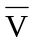D)
B和C不能都去。 ┐(B∧C)
C去则D要留下。 C→┐D
按题意应有：A→(CD)，┐(B∧C)，C→┐D必须同时成立。
因为CD ⇔ (C∧┐D) ∨(D∧┐C)
故(A→(CD))∧┐(B∧C) ∧(C→┐D)
⇔ (┐A∨(C∧┐D) ∨(D∧┐C)) ∧┐(B∧C) ∧(┐C∨┐D)
⇔ (┐A∨(C∧┐D) ∨(D∧┐C)) ∧(┐B∨┐C) ∧(┐C∨┐D)
⇔ (┐A∨(C∧┐D) ∨(D∧┐C)) ∧((┐B∧┐C) ∨(┐B∧┐D) ∨(┐C∧┐D) ∨┐C)
⇔ (┐A∧┐B∧┐C) ∨(┐A∧┐B∧┐D) ∨(┐A∧┐C∧┐D) ∨(┐A∧┐C)
∨(┐B∧┐C∧D) ∨(┐C∧D∧┐B∧┐D) ∨(┐C∧D∧┐C∧┐D)
∨(┐C∧D∧┐C) ∨(┐D∧C∧┐B∧┐C) ∨(┐D∧C∧┐B∧┐D)
∨(┐D∧C∧┐C∧┐D) ∨(┐D∧C∧┐C)
在上述的析取范式中，有些（画线的）不符合题意，舍弃，得
(┐A∧┐C) ∨(┐B∧┐C∧D) ∨（┐C∧D）∨(┐D∧C∧┐B)
故分派的方法为：B∧D ,或 D∧A,或 C∧A。
(8) 解：设P：A是第一。Q：B是第二。R：C是第二。S：D是第四。E：A是第二。
由题意得 (PQ) ∧(RS) ∧(ES)
⇔ ((P∧┐Q) ∨(┐P∧Q)) ∧((R∧┐S) ∨(┐R∧S)) ∧((E∧┐S) ∨(┐E∧S))
⇔ ((P∧┐Q∧R∧┐S) ∨(P∧┐Q∧┐R∧S) ∨(┐P∧Q∧R∧┐S) ∨(┐P∧Q∧┐R∧S))∧((E∧┐S)∨(┐E∧S))
因为 (P∧┐Q∧┐R∧S)与(┐P∧Q∧R∧┐S)不合题意，所以原式可化为
((P∧┐Q∧R∧┐S) ∨(┐P∧Q∧┐R∧S))∧((E∧┐S) ∨(┐E∧S))
⇔ (P∧┐Q∧R∧┐S∧E∧┐S) ∨(P∧┐Q∧R∧┐S∧┐E∧S) ∨(┐P∧Q∧┐R∧S∧E∧┐S)∨(┐P∧Q∧┐R∧S∧┐E∧S)
⇔ (P∧┐Q∧R∧┐S∧E) ∨(┐P∧Q∧┐R∧S∧┐E)
因R与E矛盾，故┐P∧Q∧┐R∧S∧┐E为真，
即A不是第一，B是第二，C不是第二，D为第四，A不是第二。
于是得： A是第三 B是第二 C是第一 D是第四。

习题1-8
(1)证明：
a)┐(P∧┐Q)，┐Q∨R，┐R⇒┐P
(1) ┐R P
(2) ┐Q∨R P
(3) ┐Q (1)(2)T,I
(4) ┐(P∧┐Q) P
(5) ┐P∨Q (4)T,E
(6) ┐P (3)(5)T,I
b)J→(M∨N)，(H∨G)→J，H∨G⇒M∨N
(1) (H∨G) →J P
(2) (H∨G) P
(3) J (1)(2)T,I
(4) J→(M∨N) P
(5) M∨N (3)(4)T,I
c)B∧C，(B↔C)→(H∨G) ⇒G∨H
(1) B∧C P
(2) B (1)T,I
(3) C (1)T,I
(4) B∨┐C (2)T,I
(5) C∨┐B (3)T,I
(6) C→B (4)T,E
(7) B→C (5)T,E
(8) B↔C (6)(7)T,E
(9) (B↔C) →(H∨G) P
(10) H∨G (8)(9)T,I
d)P→Q，(┐Q∨R)∧┐R，┐(┐P∧S) ⇒┐S
(1) (┐Q∨R) ∧┐R
(2) ┐Q∨R (1)T,I
(3) ┐R (1)T,I
(4) ┐Q (2)(3)T,I
(5) P→Q P
(6) ┐P (4)(5)T,I
(7) ┐(┐P∧┐S) P
(8) P∨┐S (7)T,E
(9) ┐S (6)(8)T,I
(2) 证明：
a)┐A∨B，C→┐B⇒A→┐C
(1) ┐(A→┐C) P
(2) A (1)T,I
(3) C (1)T,I
(4) ┐A∨B P
(5) B (2)(4)T,I
(6) C→┐B P
(7) ┐B (3)(6)T,I
(8) B∧┐B 矛盾。(5),(7)
b)A→(B→C)，(C∧D)→E，┐F→(D∧┐E) ⇒A→(B→F)
(1) ┐(A→(B→F)) P
(2) A (1)T,I
(3) ┐(B→F) (1)T,I
(4) B (3)T,I
(5) ┐F (3)T,
(6) A→(B→C) P
(7) B→C (2)(6)T,I
(8) C (4)(7)T,I
(9) ┐F→(D∧┐E) P
(10) D∧┐E (5)(9)T,I
(11) D (10)T,I
(12) C∧D (8)(11)T,I
(13) (C∧D) →E P
(14) E (12)(13)T,I
(15) ┐E (10)T,I
(16) E∧┐E 矛盾。(14),(15)
c)A∨B→C∧D，D∨E→F⇒A→F
(1) ┐(A→F) P
(2) A (1)T,I
(3) ┐F (1)T,I
(4) A∨B (2)T,I
(5) (A∨B) →C∧D P
(6) C∧D (4)(5)T,I
(7) C (6)T,I
(8) D (6)T,I
(9) D∨E (8)T,I
(10) D∨E→F P
(11) F (9)(10)T,I
(12) F∧┐F 矛盾。(3),(11)
d)A→(B∧C)，┐B∨D，(E→┐F)→┐D，B→(A∧┐E) ⇒B→E
(1) ┐(B→E) P
(2) B (1)T,I
(3) ┐E (1)T,I
(4) ┐B∨D P
(5) D (2)(4)T,I
(6) (E→┐F) →┐D P
(7) ┐(E→┐F) (5)(6)T,I
(8) E (7)T,I
(9) E∧┐E 矛盾
e)(A→B)∧(C→D)，(B→E)∧(D→F)，┐(E∧F)，A→C⇒┐A
(1) (A→B) ∧(C→D) P
(2) A→B (1)T,I
(3) (B→E) ∧(D→F) P
(4) B→E (3)T,I
(5) A→E (2)(4)T,I
(6) ┐(E∧F) P
(7) ┐E∨┐F (6)T,E
(8) E→┐F (7)T,E
(9) A→┐F (5)(8)T,I
(10) C→D (1)T,I
(11) D→F (3)T,I
(12) C→F (10)(10)T,I
(13) A→C P
(14) A→F (13)(12)T,I
(15) ┐F→┐A (14)T,E
(16) A→┐A (9)(15)T,I
(17) ┐A∨┐A (16)T,E
(18) ┐A (17) T,E
- 证明：
a)┐A∨B，C→┐B⇒A→┐C
(1) A P
(2) ┐A∨B P
(3) B (1)(2)T,I
(4) C→┐B P
(5) ┐C (3)(4)T,I
(6) A→┐C CP
b)A→(B→C)，(C∧D)→E，┐F→(D∧┐E) ⇒A→(B→F)
(1) A P
(2) A→(B→C) P
(3) B→C (1)(2)T,I
(4) B P
(5) C (3)(4)T,I
(6) (C∧D) →E P
(7) C→(D→E) (6)T,E
(8) D→E (5)(7)T,I
(9) ┐D∨E (8)T,E
(10) ┐(D∧┐E) (9)T,E
(11) ┐F→(D∧┐E) P
(12) F (10)(11)T,I
(13) B→F CP
(14) A→(B→F) CP
c)A∨B→C∧D，D∨E→F⇒A→F
(1) A P
(2) A∨B (1)T,I
(3) A∨B→C∨D P
(4) C∧D (2)(3)T,I
(5) D (4)T,I
(6) D∨E (5)T,I
(7) D∨E→F P
(8) F (6)(7)T,I
(9) A→F CP
d)A→(B∧C)，┐B∨D，(E→┐F)→┐D，B→(A∧┐E) ⇒B→E
(1) B P(附加前提)
(2) ┐B∨D P
(3) D (1)(2)T,I
(4) (E→┐F)→┐D P
(5) ┐(E→┐F) (3)(4)T,I
(6) E (5)T,I
(7) B→E CP
(4)证明：
- R→┐Q，R∨S，S→┐Q，P→Q⇒┐P
(1) R→┐Q P
(2) R∨S P
(3) S→┐Q P
(4) ┐Q (1)(2)(3)T,I
(5) P→Q P
(6) ┐P (4)(5)T,I
- S→┐Q，S∨R，┐R，┐P↔Q⇒P
证法一：
(1) S∨R P
(2) ┐R P
(3) S (1)(2)T,I
(4) S→┐Q P
(5) ┐Q (3)(4)T,I
(6) ┐P↔Q P
(7)(┐P→Q)∧(Q→┐P) (6)T,E
(8) ┐P→Q (7)T,I
(9) P (5)(8)T,I
证法二：（反证法）
(1) ┐P P（附加前提）
(2) ┐P↔Q P
(3)（┐P→Q）∧（ Q→┐P） (2)T，E
(4) ┐P→Q (3)T,I
(5) Q (1)(4)T,I
(6) S→┐Q P
(7) ┐S (5)(6)T,I
(8) S∨R P
(9) R (7)(8)T,I
(10) ┐R P
(11) ┐R∧R 矛盾（9）（10）T，I
c)┐(P→Q)→┐(R∨S)，((Q→P)∨┐R)，R⇒P↔Q
(1) R P
(2) (Q→P) ∨┐R P
(3) Q→P (1)(2)T,I
(4)┐(P→Q) →┐(R∨S) P
(5) (R∨S) →(P→Q) (4)T,E
(6) R∨S (1)T,I
(7) P→Q (5)(6)
(8) (P→Q) ∧(Q→P) (3)(7)T,I
(9) P↔Q (8)T,E
(5) 解：
- 设P：我跑步。Q：我很疲劳。
前提为：P→Q，┐Q
(1) P→Q P
(2) ┐Q P
(3) ┐P (1)(2)T,I
结论为：┐P，我没有跑步。
- 设S：他犯了错误。 R：他神色慌张。
前提为：S→R，R
因为（S→R）∧R⇔（┐S∨R）∧R⇔R。故本题没有确定的结论。
实际上，若S →R为真，R为真,则S可为真，S也可为假，故无有效结论。
- 设P：我的程序通过。 Q：我很快乐。
R：阳光很好。 S：天很暖和。（把晚上十一点理解为阳光不好）
前提为：P→Q，Q→R，┐R∧S
(1) P→Q P
(2) Q→R P
(3) P→R (1)(2)T,I
(4) ┐R∨S P
(5) ┐R (4)T,I
(6) ┐P (3)(5)T,I
结论为： ┐P，我的程序没有通过

习题2-1,2-2
- 解：
  - 设W（x）：x是工人。c：小张。
则有 ¬W（c）
  - 设S（x）：x是田径运动员。B（x）：x是球类运动员。h：他
则有 S（h）∨B（h）
c) 设C（x）：x是聪明的。B（x）：x是美丽的。l：小莉。
则有 C（l）∧ B（l）
d）设O（x）：x是奇数。
则有 O（m）→¬ O（2m）。
e)设R（x）：x是实数。Q（x）：x是有理数。
则有 （∀x）（Q（x）→R（x））
f) 设R（x）：x是实数。Q（x）：x是有理数。
则有 （∃x）（R（x）∧Q（x））
g) 设R（x）：x是实数。Q（x）：x是有理数。
则有 ¬（∀x）（R（x）→Q（x））
h)设P（x，y）：直线x平行于直线y
G（x，y）：直线x相交于直线y。
则有 P（A，B）¬G（A，B）
- 解：
  - 设J(x)：x是教练员。L(x)：x是运动员。
则有 （∀x）（J（x）→L（x））
  - 设S(x)：x是大学生。L(x)：x是运动员。
则有 （∃x）（L（x）∧S（x））
  - 设J(x)：x是教练员。O(x)：x是年老的。V（x）：x是健壮的。
则有 （∃x）（J（x）∧O（x）∧V（x））
  - 设O(x)：x是年老的。V（x）：x是健壮的。j：金教练
则有 ¬ O（j）∧¬V（j）
  - 设L(x)：x是运动员。J(x)：x是教练员。
则 ¬（∀x）（L（x）→J（x））
本题亦可理解为：某些运动员不是教练。
故 （∃x）（L（x）∧¬J（x））
  - 设S（x）：x是大学生。L（x）：x是运动员。C（x）：x是国家选手。
则有 （∃x）（S（x）∧L（x）∧C（x））
  - 设C（x）：x是国家选手。V（x）：x是健壮的。
则有 （∀x）（C（x）→V（x））或¬（∃x）（C（x）∧¬V（x））
  - 设C（x）：x是国家选手。O（x）：x是老的。L（x）：x 是运动员。
则有 （∀x）（O（x）∧C（x）→L（x））
i) 设W（x）：x是女同志。H（x）：x是家庭妇女。C（x）：x是国家选手。
则有 ¬（∃x）（W（x）∧C（x）∧H（x））
- W（x）：x是女同志。J（x）：x是教练。C（x）：x是国家选手。
则有（∃x）（W（x）∧J（x）∧C（x））
- L（x）：x 是运动员。J（y）：y是教练。A(x,y)：x钦佩y。
则有 （∀x）（L（x）→ （∃y）（J（y）∧A（x，y）））
- 设S（x）：x是大学生。L（x）：x 是运动员。A(x,y)：x钦佩y。
则（∃x）（S（x）∧（∀y）（L（y）→¬ A(x,y)））

习题2-3
（1）解：
a）5是质数。
b）2是偶数且2是质数。
c）对所有的x，若x能被2除尽，则x是偶数。
d）存在x，x是偶数，且x能除尽6。（即某些偶数能除尽6）
e）对所有的x，若x不是偶数，则x不能被2除尽。
f）对所有的x，若x是偶数，则对所有的y，若x能除尽y，则y也是偶数。
g）对所有的x，若x是质数，则存在y，y是偶数且x能除尽y（即所有质数能除尽某些偶数）。
h）对所有的x，若x是奇数，则对所有y，y是质数，则x不能除尽y（即任何奇数不能除尽任何质数）。
（2）解：（∀x）(∀y)((P(x)∧P(y)∧┐E(x,y)→(∃!z)(L(z)∧R(x,y,z)))
或 （∀x）(∀y)((P(x)∧P(y)∧┐E(x,y)→(∃z)(L(z)∧R(x,y,z) ∧┐(∃u)(┐E(z,u) ∧L(u)∧R(x,y,u))))
（3）解：
a) 设N(x):x是有限个数的乘积。 z(y):y为0。
P(x):x的乘积为零。 F(y):y是乘积中的一个因子。
则有 (∀x)((N(x)∧P(x)→(∃y)(F(y)∧z(y)))
b) 设R(x):x是实数。Q(x,y):y大于x。 故 (∀x)(R(x)→(∃y)(Q(x,y)∧R(y)))
c) R(x):x是实数。G(x,y):x大于y。 则
(∃x)(∃y)(∃z)(R(x)∧R(y)∧R(z)∧G(x+y,x·z)
（4）解：设G(x,y):x大于y。则有 (∀x)(∀y)(∀z)(G(y,x) ∧G(0,z)→G(x·z,y·z))
（5）解：设N(x):x是一个数。 S(x,y):y是x的后继数。E(x,y)：x=y.则
- (∀x)(N(x)→(∃!y)(N(y)∧S(x,y)))
或(∀x)(N(x)→(∃y)(N(y)∧S(x,y) ∧┐(∃z)(┐E(y,z) ∧N(z)∧S(x,z))))
b) ┐(∃x)(N(x)∧S(x,1))
c) (∀x)(N(x)∧┐S(x,2)→(∃!y)(N(y) ∧S(y,x)))
或(∀x)(N(x)∧┐S(x,2)→(∃y)(N(y) ∧S(y,x) ∧┐(∃z)(┐E(y,z) ∧N(z)∧S(z,x))))
（6）解：设S(x):x是大学生。 E(x):x是戴眼睛的。
F(x):x是用功的。 R(x,y):x在看y。
G(y):y是大的。 K(y):y是厚的。 J(y):y是巨著。 a:这本。 b:那位。
则有 E(b)∧F(b)∧S(b)∧R(b,a)∧G(a)∧K(a)∧J(a)
（7）解：设P(x,y):x在y连续。 Q(x,y):x>y。则
P(f,a)((∀ε)(∃δ)(∀x)(Q(ε,0)→(Q(δ,0)∧Q(δ,|x-a|)→Q(ε,|f(x)-f(a)|))))

习题2-4
(1) 解：a) x是约束变元，y是自由变元。
b) x是约束变元，P(x)∧Q(x)中的x受全称量词∀的约束，S(x)中的x受存在量词∃的约束。
c) x，y都是约束变元,P(x)中的x受∃的约束，R(x)中的x受∀的约束。
d) x，y是约束变元，z是自由变元。
(2) 解：a) P(a)∧P(b)∧P(c)
b) R(a)∧R(b)∧R(c)∧S(a)∧S(b)∧S(c)
c) (P(a)→Q(a))∧(P(b)→Q(b))∧(P(c)→Q(c)
d) (┐P(a)∧┐P(b)∧┐P(c))∨(P(z)∧P(b)∧P(c))
e) (R(a)∧R(b)∧R(c))∧(S(a)∨S(b)∨S(c))
- 解：
a) (∀x)(P(x)∨Q(x))⇔(P(1)∨Q(1))∧(P(2)∨Q(2))，
但P(1)为T，Q(1)为F，P(2)为F，Q(2)为T,所以
(∀x)(P(x)∨Q(x))⇔(T∨F)∧(F∨T) ⇔T。
b) (∀x)(P→Q(x))∨R(a)⇔ ((P→Q(−2))∧(P→Q(3))∧(P→Q(6)))∨R(a)
因为P 为T，Q(−2)为T，Q(3)为T，Q(6)为F，R(5)为F，所以
(∀x)(P→Q(x))∨R(a)⇔ ((T→T)∧(T→T)∧(T→F))∨F⇔ F
(4) 解：a) (∀u)(∃v)(P(u，z)→Q(v))S(x，y)
b) (∀u)(P(u)→ (R(u)∨Q(u))∧(∃v)R(v))→(∃z)S(x,z)
(5) 解：a) ((∃y)A(u，y)→(∀x)B(x，v))∧(∃x)(∀z)C(x，t，z)
b) ((∀y)P(u，y)∧(∃z)Q(u，z))∨(∀x)R(x，t)

习题2-5
（1）解： a) P(a,f(a))∧P(b,f(b))⇔P(1,f(1))∧P(2,f(2))⇔P(1,2)∧P(2,1) ⇔T∧F⇔F
b) (∀x)(∃y)P(y,x)⇔ (∀x) (P(1,x)∨P(2,x))⇔ (P(1,1)∨P(2,1))∧(P(1,2)∨P(2,2))
⇔ (T∨F)∧(T∨F) ⇔ T
c) (∀x)( ∀y)(P(x,y)→P(f(x),f(y))) 
⇔ (∀x) ((P(x,1)→P(f(x),f(1)))∧(P(x,2) →P(f(x)f(2))))
⇔ (P(1,1)→P(f(1),f(1)))∧(P(1,2)→P(f(1),f(2)))
∧(P(2,1)→P(f(2),f(1)))∧(P(2,2) →P(f(2),f(2)))
⇔ (P(1,1)→P(2,2))∧(P(1,2)→P(2,1))∧(P(2,1)→P(1,2))∧(P(2,2)→P(1,1))
⇔ (T→F∧(T→F)∧(F→T)∧(F→T)⇔F∧F∧T∧T⇔F
（2）解：a) (∀x)(P(x)→Q(f(x),a)) 
⇔(P(1)→Q(f(1),1))∧(P(2)→Q(f(2),1))
⇔ (F→Q(2,1))∧(T→Q(1,1)) 
⇔ (F→F)∧(T→T) ⇔T
b) (∃x)(P(f(x))∧Q(x,f(a)) 
⇔ (P(f(1))∧Q(1,f(1)))∨(P(f(2))∧Q(2,f(1)) ⇔ (T∧T)∨(F∧F) ⇔T
c) (∃x)(P(x)∧Q(x,a))
⇔ (P(1)∧Q(1,a))∨(P(2)∧Q(2,a))
⇔ (P(1)∧Q(1,1))∨(P(2)∧Q(2,1)) 
⇔ (F∧T)∨(T∧F) ⇔F
d) (∀x)( ∃y)(P(x)∧Q(x,y)) 
⇔ (∀x) (P(x)∧(∃y)Q(x,y)) 
⇔ (∀x) (P(x)∧(Q(x,1)∨Q(x,2)))
⇔ (P(1)∧(Q(1,1)∨Q(1,2)))∧(P(2)∧(Q(2,1)∨Q(2,2)))
⇔ (F∧(T∨T))∧(T∧(F∨F)) ⇔F
(3) 举例说明下列各蕴含式。
- ⎤((∃x)(P(x)∧Q(a))⇒ (∃x)P(x)→⎤Q(a)
- (∀x) (⎤ P(x) →Q(x)), (∀x) ⎤Q(x)⇒P(a)
- (∀x) (P(x) →Q(x)), (∀x) (Q(x) →R(x))⇒ (∀x) (P(x) →R(x))
- (∀x) (P(x) ∨Q(x)), (∀x) ⎤P(x)⇒ (∃x)Q (x)
- (∀x) (P(x) ∨Q(x)), (∀x) ⎤P(x)⇒ (∀x)Q (x)
解：a）因为⎤((∃x)(P(x)∧Q(a)) ⇔⎤(∃x)P(x)∨⎤Q(a)
故原式为⎤(∃x)P(x)∨⎤Q(a) ⇒ (∃x)P(x)→⎤Q(a)
设P（x）：x是大学生。Q（x）：x是运动员
前提 或者不存在x，x是大学生，或者a是运动员
结论 如果存在x是大学生，则必有a是运动员。
b)设P（x）：x是研究生。Q（x）：x是大学生。a：论域中的某人。
前提：对论域中所有x，如果x不是研究生则x是大学生。
对论域中所有x， x不是大学生。
结论：对论域中所有x都是研究生。
故，对论域中某个a，必有结论a是研究生，即P（a）成立。
c）设P（x）：x是研究生。Q（x）：x曾读过大学。R（x）：x曾读过中学。
前提 对所有x，如果x是研究生，则x曾读过大学。
对所有x，如果x曾读过大学，则x曾读过中学。
结论：对所有x，如果x是研究生，则x曾读过中学。
d）设P（x）：x是研究生。Q（x）：x是运动员。
前提 对所有x，或者x是研究生，或者x是运动员。
对所有x，x不是研究生
结论 必存在x，x是运动员。
e）设P（x）：x是研究生。Q（x）：x是运动员。
前提 对所有x，或者x是研究生，或者x是运动员。
对所有x，x不是研究生
结论 对所有x，x是运动员。
（4）证明：(∃x)(A(x)→B(x))⇔ (∃x) (┐A(x)∨B(x)) ⇔ (∃x)┐A(x)∨ (∃x) B(x)
⇔ ┐(∀x)A(x)∨(∃x) B(x) ⇔ (∀x)A(x)→(∃x) B(x)
（5） 设论域D={a，b，c}，求证(∀x)A(x)∨(∀x)B(x)⇒( ∀x)(A(x)∨B(x))
证明：因为论域D={a，b，c}，所以
(∀x)A(x)∨(∀x)B(x) ⇔(A(a) ∧A(b) ∧A(c)) ∨(B(a) ∧B(b) ∧B(c))
⇔(A(a) ∨B(a)) ∧(A(a) ∨B(b)) ∧(A(a) ∨B(c)) ∧(A(b) ∨B(a)) ∧(A(b) ∨B(b)) ∧(A(b)∨B(c)) ∧(A(c) ∨B(a)) ∧(A(c) ∨B(b)) ∧(A(c) ∨B(c))
⇒(A(a) ∨B(a)) ∧(A(b) ∨B(b))∧(A(c) ∨B(c))
⇔( ∀x)(A(x)∨B(x))
所以(∀x)A(x)∨(∀x)B(x)⇒( ∀x)(A(x)∨B(x))
（6）解：推证不正确，因为
┐(∃x)(A(x)∧┐B(x))⇔┐((∃x)A(x)∧(∃x)┐B(x))
（7）求证(∀x)( ∀y)(P(x)→Q(y)) ⇔ ( ∃x)P(x)→(∀y)Q(y)
证明：(∀x)( ∀y)(P(x)→Q(y))
⇔(∀x)( ∀y)( ┐P(x) ∨Q(y))
⇔(∀x) ┐P(x) ∨( ∀y)Q(y)
⇔┐(∃x)P(x) ∨( ∀y)Q(y)
⇔ ( ∃x)P(x)→(∀y)Q(y)

习题2-6
（1）解：a) (∀x)(P(x)→(∃y)Q(x,y))
⇔(∀x)( ┐P(x) ∨(∃y)Q(x,y))
⇔(∀x) (∃y) (┐P(x) ∨Q(x,y))
- (∃x)(┐((∃y)P(x,y))→((∃z)Q(z)→R(x)))
⇔(∃x)((∃y)P(x,y)∨((∃z)Q(z)→R(x)))
⇔(∃x)((∃y)P(x,y) ∨(┐(∃z)Q(z) ∨R(x)))
⇔(∃x)((∃y)P(x,y) ∨((∀z)┐Q(z) ∨R(x)))
⇔(∃x) (∃y) (∀z) ( P(x,y) ∨┐Q(z) ∨R(x))
c)(∀x)( ∀y)(((∃zP(x,y,z)∧(∃u)Q(x,u))→(∃v)Q(y,v))
⇔(∀x)( ∀y)( ┐((∃z)P(x,y,z)∧(∃u)Q(x,u))∨(∃v)Q(y,v))
⇔(∀x)( ∀y)( (∀z)┐P(x,y,z) ∨(∀u)┐Q(x,u)∨(∃v)Q(y,v))
⇔(∀x)( ∀y)( (∀z)┐P(x,y,z) ∨(∀u)┐Q(x,u)∨(∃v)Q(y,v))
⇔(∀x)( ∀y) (∀z) (∀u) (∃v) (┐P(x,y,z) ∨┐Q(x,u)∨Q(y,v))
（2）解：a) ((∃x)P(x)∨(∃x)Q(x))→(∃x)(P(x)∨Q(x))
⇔┐((∃x)P(x)∨(∃x)Q(x)) ∨(∃x)(P(x)∨Q(x))
⇔┐(∃x) (P(x)∨Q(x)) ∨(∃x)(P(x)∨Q(x)) ⇔T
- (∀x)(P(x)→(∀y)((∀z)Q(x,y)→┐(∀z)R(y,x)))
⇔(∀x)( ┐P(x) ∨(∀y)( Q(x,y)→┐R(y,x)))
⇔(∀x) (∀y) ( ┐P(x) ∨┐Q(x,y) ∨┐R(y,x))
前束合取范式
⇔(∀x) (∀y)( (P(x) ∧Q(x,y) ∧R(y,x))
∨(P(x) ∧Q(x,y) ∧┐R(y,x))
∨ (P(x) ∧┐Q(x,y) ∧R(y,x))
∨(┐P(x) ∧Q(x,y) ∧R(y,x))
∨(┐P(x) ∧┐Q(x,y) ∧R(y,x))
∨( (P(x) ∧┐Q(x,y) ∧┐R(y,x))
∨(┐P(x) ∧Q(x,y) ∧┐R(y,x)))
前束析取范式
- (∀x)P(x)→(∃x)((∀z)Q(x,z)∨(∀z)R(x,y,z))
⇔┐(∀x)P(x) ∨(∃x)((∀z)Q(x,z)∨(∀z)R(x,y,z))
⇔(∃x)┐P(x) ∨(∃x)((∀z)Q(x,z)∨(∀u)R(x,y,u))
⇔(∃x)(┐P(x) ∨(∀z)Q(x,z)∨(∀u)R(x,y,u))
⇔(∃x) (∀z) (∀u)(┐P(x) ∨Q(x,z)∨R(x,y,u))
前束合取范式
⇔(∃x) (∀z) (∀u)(( P(x) ∧Q(x,z) ∧R(x,y,u))
∨(P(x) ∧Q(x,z) ∧┐R(x,y,u))
∨(P(x) ∧┐Q(x,z) ∧R(x,y,u))
∨(P(x) ∧┐Q(x,z) ∧┐R(x,y,u))
∨(┐P(x) ∧Q(x,z) ∧┐R(x,y,u))
∨(┐P(x) ∧┐Q(x,z) ∧R(x,y,u))
∨(┐P(x) ∧┐Q(x,z) ∧┐R(x,y,u)))
前束析取范式
d)(∀x)(P(x)→Q(x,y))→((∃y)P(y)∧(∃z)Q(y,z))
⇔┐(∀x)( ┐P(x) ∨Q(x,y)) ∨((∃y)P(y)∧(∃z)Q(y,z))
⇔(∃x)( P(x) ∧┐Q(x,y)) ∨((∃u)P(u)∧(∃z)Q(y,z))
⇔(∃x) (∃u) (∃z) (( P(x) ∧┐Q(x,y)) ∨(P(u)∧Q(y,z)))
前束析取范式
⇔(∃x) (∃u) (∃z) (( P(x)∨P(u)) ∧ (P(x)∨Q(y,z)) ∧(┐Q(x,y)∨P(u)) ∧ (┐Q(x,y)∨Q(y,z)))
前束合取范式

习题2-7
- 证明：
- a) ①(∀x)(┐A(x)→B(x)) P
②┐A(u)→B(u) US①
③( ∀x)┐B(x) P
④┐B(u) US③
⑤A(u)∨B(u) T②E
⑥A(u) T④⑤I
⑦ ( ∃x)A(x) EG⑥
b) ①┐( ∀x)(A(x)→B(x)) P（附加前提）
②( ∃x)┐(A(x)→B(x)) T①E
③┐(A(c)→B(c)) ES②
④A(c) T③I
⑤┐B(c) T③I
⑥( ∃x)A(x) EG④
⑦ (∃x)A(x)→(∀x)B(x) P
⑧(∀x)B(x) T⑥⑦I
⑨B(c) US⑧
⑩B(c)∧ ┐B(c) T⑤⑨矛盾
c）①(∀x)(A(x)→B(x)) P
②A(u)→B(u) US①
③( ∀x)(C(x)→┐B(x)) P
④C(u)→┐B(u) US③
⑤┐B(u) →┐A(u) T②E
⑥C(u)→┐A(u) T④⑤I
⑦(∀x)(C(x)→┐A(x)) UG⑥
d) (∀x)(A(x)∨B(x)),( ∀x)(B(x)→┐C(x)),( ∀x)C(x)⇒ (∀x)A(x)
①( ∀x)(B(x)→┐C(x)) P
②B(u)→┐C(u) US①
③( ∀x)C(x) P
④C(u) US③
⑤┐B(u) T②④I
⑥ (∀x)(A(x)∨B(x)) P
⑦A(u)∨B(u) US
⑧A(u) T⑤⑦I
⑨(∀x)A(x) UG⑧
(2) 证明：
a)①( ∀x)P(x) P（附加前提）
②P(u) US①
③(∀x)(P(x)→Q(x)) P
④P(u)→Q(u) US③
⑤Q(u) T②④I
⑥(∀x)Q(x) UG⑤
⑦( ∀x)P(x)→(∀x)Q(x) CP
b)因为(∀x)P(x)∨(∃x)Q(x)⇔┐(∀x)P(x) →(∃x)Q(x)
故本题就是推证(∀x)(P(x)∨Q(x)) ⇒ ┐(∀x)P(x) →(∃x)Q(x)
①┐(∀x)P(x) P（附加前提）
②( ∃x)┐P(x) T①E
③┐P(c) ES②
④(∀x)(P(x)∨Q(x)) P
⑤P(c)∨Q(c) ES④
⑥Q(c) T③⑤I
⑦( ∃x) Q(x) EG⑥
⑧┐(∀x)P(x) →(∃x)Q(x) CP
(3)
解：a)设R（x）：x是实数。Q（x）：x是有理数。I（x）：x是整数。
本题符号化为：
(∀x)(Q(x) →R(x)) ∧(∃x)(Q(x) ∧I(x)) ⇒ (∃x)(R(x) ∧I(x))
①(∃x)(Q(x) ∧I(x)) P
②Q(c) ∧I(c) ES①
③(∀x)(Q(x) →R(x)) P
④Q(c) →R(c) US③
⑤Q(c) T②I
⑥ R(c) T④⑤I
⑦I(c) T②I
⑧R(c)∧I(c) T⑥⑦I
⑨(∃x)(R(x) ∧I(x)) EG⑧
b)设P（x）：x喜欢步行。Q（x）：x喜欢乘汽车。R（x）：x喜欢骑自行车
本题符号化为：
(∀x)(P(x) →┐Q(x)), (∀x)(Q(x) ∨R(x)) , (∃x) ┐R(x) ⇒ (∃x) ┐P(x)
①(∃x) ┐R(x) P
②┐R (c) ES①
③(∀x)(Q(x) ∨R(x)) P
④Q(c) ∨R(c) US③
⑤Q(c) T②④I
⑥ (∀x)(P(x) →┐Q(x)) P
⑦P(c) →┐Q(c) US⑥
⑧┐P (c) T⑤⑦I
⑨(∃x) ┐P(x) EG⑧
c) 每个大学生不是文科学生就是理工科学生，有的大学生是优等生，小张不是理工科学生，但他是优等生，因而如果小张是大学生，他就是文科学生。
设G（x）：x是大学生。L（x）：x是文科学生。P（x）：x是理工科学生。
S（x）：x是优秀生。c：小张。
本题符号化为：
(∀x)(G(x) →L(x)∨P(x)), (∃x)(G(x) ∧ S(x)), ┐P (c) , S(c) ⇒ G(c) →L(c)
①G(c) P（附加前提）
②(∀x)(G(x) →L(x)∨P(x)) P
③G(c) →L(c)∨P(c) US②
④L(c)∨P(c) T①③I
⑤┐P (c) P
⑥ L(c) T④⑤I
⑦G(c) →L(c) CP
注意：本题推证过程中未用到前提(∃x)(G(x) ∧ S(x))以及S(c)。主要是S（x）：x是优秀生，这个条件与其他前提的联系对证明结论没有影响，因S（x）与其他前提不矛盾，故本题的推证仍是有效的。
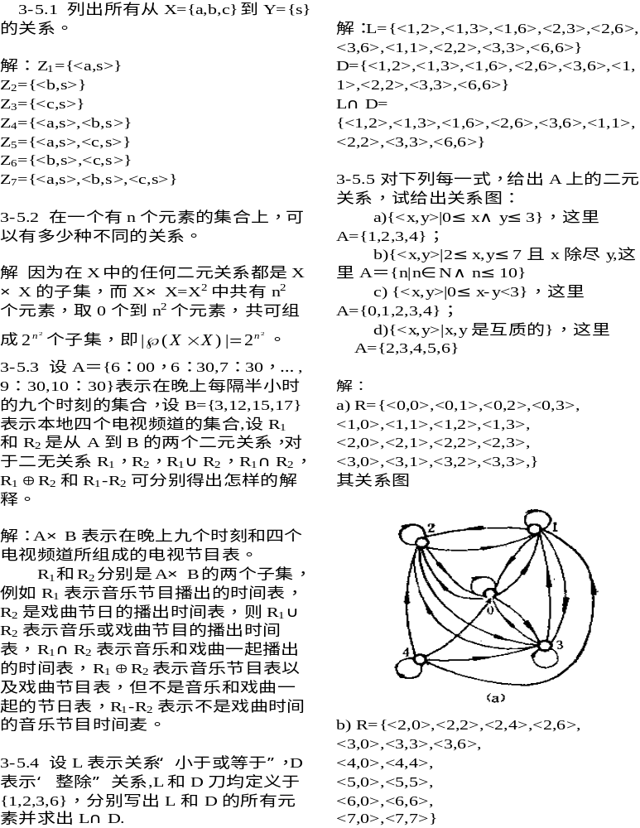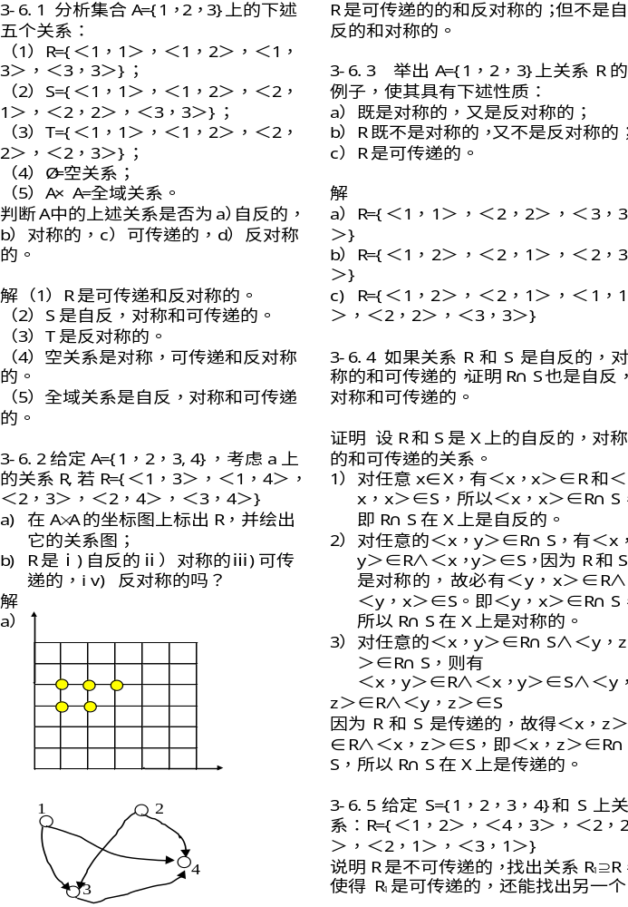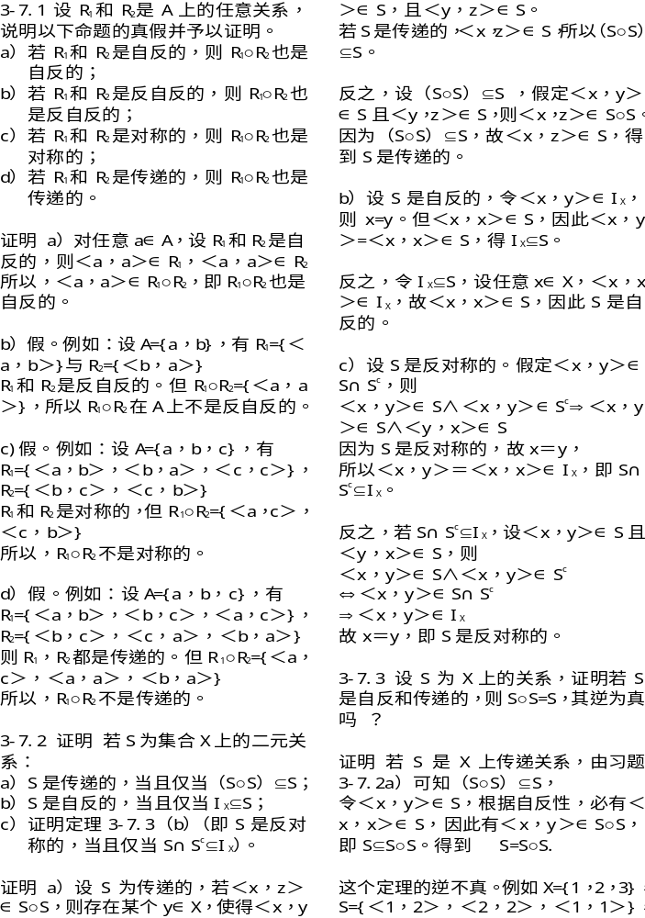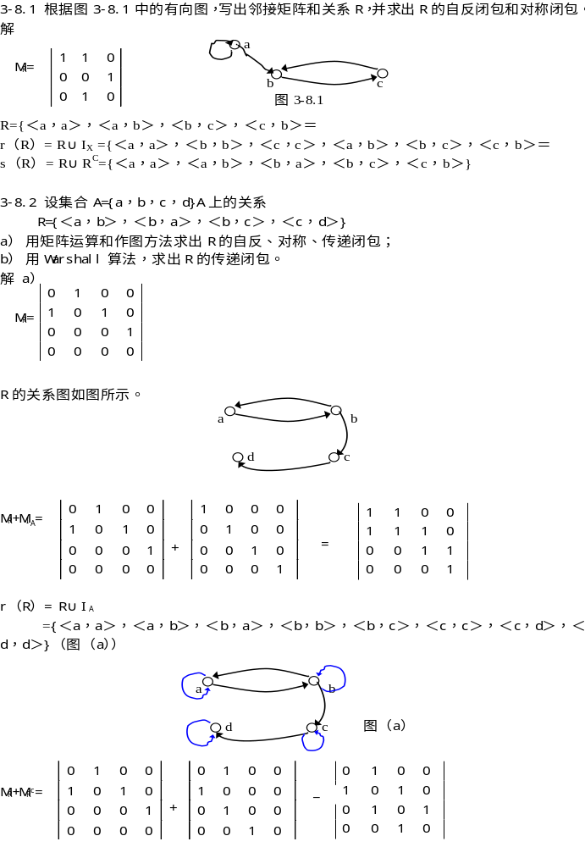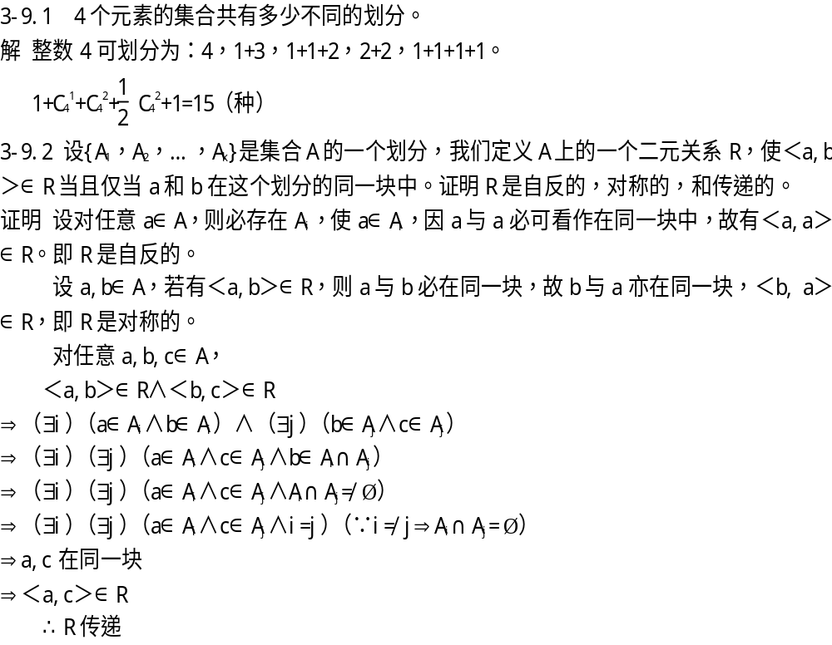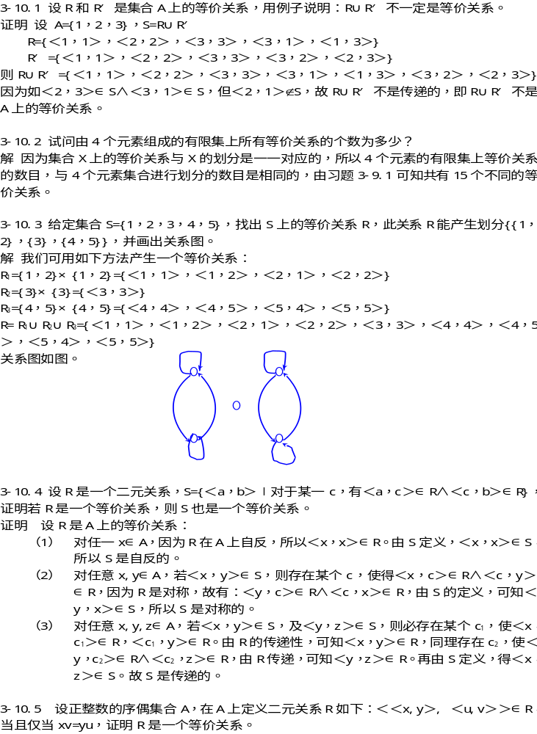
证明 设A上定义的二元关系R为：
＜＜x,y＞, ＜u,v＞＞∈R⇔=
- 对任意＜x,y＞∈A，因为=，所以
＜＜x,y＞, ＜x,y＞＞∈R
即R是自反的。
- 设＜x,y＞∈A，＜u,v＞∈A，若
＜＜x,y＞, ＜u,v＞＞∈R⇒=⇒=⇒＜＜u,v＞,＜x,y＞＞∈R
即R是对称的。
- 设任意＜x,y＞∈A，＜u,v＞∈A，＜w,s＞∈A，对
＜＜x,y＞, ＜u,v＞＞∈R∧＜＜u,v＞, ＜w,s＞＞∈R
⇒（=）∧（=）⇒=
⇒＜＜x,y＞, ＜w,s＞＞∈R
故R是传递的，于是R是A上的等价关系。

3-10.6 设R是集合A 上的对称和传递关系，证明如果对于A中的每一个元素a,在A中同时也存在b，使<a,b>在R之中，则R是一个等价关系。
证明 对任意a∈A，必存在一个b∈A，使得＜a,b＞∈R.
因为R是传递的和对称的，故有：
＜a,b＞∈R∧＜b, c＞∈R⇒＜a, c＞∈R⇒＜c,a＞∈R
由＜a,c＞∈R∧＜c, a＞∈R⇒＜a,a＞∈R
所以R在A上是自反的，即R是A上的等价关系。

3-10.7 设R₁和R₂是非空集合A上的等价关系，试确定下述各式，哪些是A上的等价关系，对不是的式子，提供反例证明。
a）（A×A）-R₁；
b）R₁-R₂；
c）R₁²；
d) r（R₁-R₂）（即R₁-R₂的自反闭包）。
解 a）（A×A）-R₁不是A上等价关系。例如：
A={a,b}，R₁={＜a,a＞，＜b,b＞}
A×A={＜a,a＞，＜a,b＞，＜b,a＞，＜b,b＞}
（A×A）-R₁={＜a,b＞，＜b,a＞}
所以（A×A）-R₁不是A上等价关系。
b）设 A={a,b,c}
R₁={＜a,b＞，＜b,a＞，＜b,c＞，＜c,b＞，＜a,c＞，＜c,a＞，＜a,a＞，＜b,b＞，＜c,c＞}
R₂={＜a,a＞，＜b,b＞，＜c,c＞，＜b,c＞，＜c,b＞}
R₁-R₂={＜a,b＞，＜b,a＞，＜a,c＞，＜c,a＞}
所以R₁和R₂是A上等价关系，但R₁-R₂不是A上等价关系。
c）若R₁是A上等价关系，则
＜a,a＞∈R₁⇒＜a,a＞∈R₁○R₁
所以R₁²是A上自反的。
若＜a,b＞∈R₁²则存在c，使得＜a, c＞∈R₁∧＜c,b＞∈R₁。因R₁对称，故有
＜b, c＞∈R₁∧＜c,a＞∈R₁⇒＜b, a＞∈R₁²
即R₁²是对称的。
若＜a,b＞∈R₁²∧＜b, c＞∈R₁²,则有
＜a,b＞∈R₁○R₁∧＜b, c＞∈R₁○R₁
⇒（∃e₁）（＜a, e₁＞∈R₁∧＜e₁, b＞∈R₁) ∧（∃e₂）（＜b, e₂＞∈R₁∧＜e₂, c＞∈R₁）
⇒＜a,b＞∈R₁∧＜b, c＞∈R₁（∵R₁传递）
⇒＜a,c＞∈R₁²
即R₁²是传递的。
故R₁²是A上的等价关系。
d）如b）所设，R₁和R₂是A上的等价关系，但
r（R₁-R₂）=（R₁-R₂）∪I_{A}
={＜a,b＞, ＜b,a＞, ＜a,c＞，＜c,a＞，＜a,a＞，＜b,b＞, ＜c,c＞}
不是A上的等价关系。

3-10.8 设C*是实数部分非零的全体复数组成的集合，C*上的关系R定义为：(a+bi)R(c+di)⇔ac>0,证明R是等价关系，并给出关系R的等价类的几何说明。

证明：(1)对任意非零实数a，有a²>0⇔(a+bi)R(a+bi)
故R在C*上是自反的。
(2) 对任意(a+bi)R(c+di)⇔ac>0,
因ca=ac>0⇔(c+di)R(a+bi),
所以R在C*上是对称的。
(3)设(a+bi)R(c+di) ，(c+di)R(u+vi)，则有ac>0∧cu>0
若c>0，则a>0∧u>0⇒ au>0
若c<0，则a<0∧u<0⇒ au>0
所以(a+bi)R(u+vi)，即R在C*上是传递的。
关系R的等价类，就是复数平面上第一、四象限上的点，或第二、三象限上的点，因为在这两种情况下，任意两个点(a,b)，(c,d)，其横坐标乘积ac>0。

3-10.9 设Π和Π′是非空集合A上的划分，并设R和R′分别为由Π和Π′诱导的等价关系，那么Π′细分Π的充要条件是R′ ⊆ R。
证明：若Π′细分Π。由假设aR′b，则在Π′中有某个块S′，使得a,b∈S′，因Π′细分Π，故在Π中，必有某个块S，使S′⊆ S，即a,b∈S，于是有aRb,即R′ ⊆ R。
反之，若R′ ⊆ R，令S′为H′的一个分块，且a∈S′，则S′=[a]_{R′}={x|xR′a}
但对每一个x，若xR′a，因R′ ⊆ R，故xRa，因此{x|xR′a} ⊆{x|xRa}即[a]_{R′} ⊆[a]_{R}
设S=[a]_{R},则S′⊆ S
这就证明了Π′细分Π。

3-10.10 设R_{j}是表示I上的模j等价关系，R_{k}是表示I上的模k等价关系，证明I/R_{k}细分I/R_{j}当且仅当k是j的整数倍。
证明：由题设R_{j}={<x,y>|x≡y(modj)}
R_{k}={<x,y>|x≡y(modk)}
故<x,y>∈R_{j}⇔x-y=c⋅j (对某个c∈I)
<x,y>∈R_{k}⇔x-y=d⋅k (对某个d∈I)
a)假设I/R_{k}细分I/R_{j}，则R_{k} ⊆ R_{j}
因此<k,0>∈R_{k}⇒<k,0>∈R_{j}
故k-0=1⋅k=c⋅j (对某个c∈I)
于是k是j的整数倍。
b)若对于某个r∈I，有k=rj则：
<x,y>∈R_{k}⇔x-y=ck (对某个c∈I)
⇒ x-y=crj (对某个c,r∈I)
⇒<x,y>∈R_{j}
因此，R_{k} ⊆ R_{j}，于是I/R_{k}细分I/R_{j}
